 | EVALUACIÓN ANUAL DEL PLAN DE INVESTIGACIÓN Y DOCUMENTO DE ACTIVIDADES DEL DOCTORANDO CURSO 2016-2017  REGULADO POR RD 99/2011 (ACUERDO 7.2/CG 17-6-11)

La Comisión Académica del programa de Doctorado…………………………………………………………………………………..…...
visto los informes de tutores y/o directores y siguiendo el procedimiento establecido por la misma, en la reunión celebrada el _______/______/________ ha acordado emitir la evaluación anual del plan de investigación y del documento de actividades del doctorando de D./Dª…………………………………………………………………………………………………………………………

PLAN DE INVESTIGACIÓN, en los términos en los que se formula (marque lo que proceda):
POSITIVA

NEGATIVA

NO EVALUADO

EXPOSICIÓN DE MOTIVOS (cumplimentar solo en caso de valoración negativa):

DOCUMENTO DE ACTIVIDADES DEL DOCTORANDO, en los términos en los que se formula marque lo que proceda):
POSITIVA

NEGATIVA

NO EVALUADO

EXPOSICIÓN DE MOTIVOS (cumplimentar solo en caso de valoración negativa):

Sevilla, ..…… de …………………………… de 2017.

Fdo._____________________________________
(El Presidente de la Comisión Académica)

SR. PRESIDENTE DE LA COMISIÓN DE DOCTORADO

INSTRUCCIONES PARA CUMPLIMENTAR EL DOCUMENTO

- El programa de doctorado cumplimentará la valoración anual de cada estudiante indicando la evaluación obtenida por el doctorando en términos de: POSITIVA, NEGATIVA o NO EVALUADO, de acuerdo con lo establecido en el Acuerdo del Consejo de Dirección de la EIP de fecha 25 de abril de 2017 sobre criterios de evaluación para seguimiento anual de doctorandos ( Anexo 1).

- En los casos de evaluación anual negativa, el programa dispone de un modelo de informe desfavorable que deberá ser cumplimentado. Aquellos doctorandos evaluados negativamente serán evaluados nuevamente en el plazo de seis meses. En el supuesto de producirse nueva evaluación negativa, el doctorando causará baja definitiva del programa.

- Una vez cumplimentada la evaluación anual del Documento de Actividades del Doctorando y del Plan de Investigación de los estudiantes matriculados en el programa de doctorado RD 99/2011, se deberá por Registro a la EIDUS en el acompañándose de la siguiente documentación:

  - Documento de Actividades y Plan de Investigación e informe tutor/director de cada estudiante.

  - En caso de evaluación negativa, adjuntar informe de motivación según modelo.

ANEXO 1

ACUERDO DEL CONSEJO DE DIRECCIÓN DE LA EIP DE FECHA 25 DE ABRIL DE 2017 SOBRE CRITERIOS DE EVALUACIÓN PARA SEGUIMIENTO ANUAL DE DOCTORANDOS (RD 99/2011)
Reunido el Consejo de Dirección de la Escuela Internacional de Posgrado (EIP) con fecha 25 de abril de 2017, se acuerda establecer los siguientes criterios de evaluación para el seguimiento anual de los estudiantes de doctorado, al objeto de precisar la regulación contenida en el art. 11.7 del RD 99/2011:

- EVALUACIÓN POSITIVA: Superación de la evaluación conjunta PI/DAD presentados por el doctorando/a.

- EVALUACIÓN NEGATIVA:
  - No superación de la evaluación conjunta PI/DAD presentados por el doctorando/a.
  - No presentación por parte del doctorando/a de documentación para evaluación conjunta PI/DAD. Aplica únicamente a estudiantes que no se encuentren de baja temporal o de baja por enfermedad

- NO EVALUADO: en aquellos casos en que el estudiante se encuentre de baja temporal o baja por enfermedad y no proceda la evaluación, de acuerdo con lo establecido en los arts. 4 y 5 de la Normativa de permanencia₍₁₎

DIAGRAMA
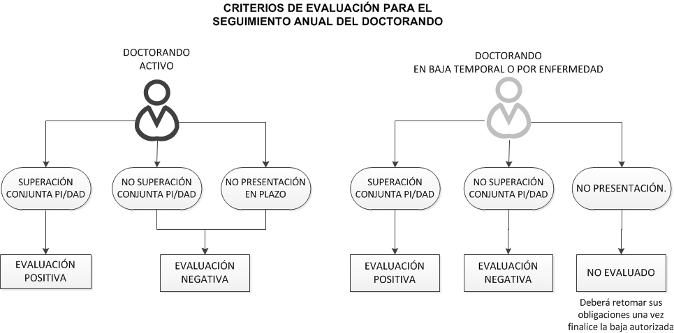

- Los artículos 4 y 5 de la Normativa de régimen de dedicación y régimen de permanencia para estudiantes matriculados en programas de doctorado de la Universidad de Sevilla regulados por el RD 99/2011. “[...] A efectos del control y seguimiento del doctorando, la Comisión Académica del programa evaluará al estudiante en los plazos establecidos teniendo en cuenta el periodo de baja autorizado. Durante dicho periodo, la no realización de actividades de formación exigidas por el programa y/o actualización del plan de investigación no implicará la evaluación negativa del doctorando, procediéndose al reajuste en el cumplimiento de éstos. Una vez finalice la baja temporal autorizada, el estudiante deberá retomar su s obligaciones para con la formación doctoral del programa y el desarrollo de su plan de investigación.”

